**Козакевич? Татьяна (Kazacieczyukowa? Тaciana)**

8 июня 1812 г – отпевание, умерла в возрасте 8 лет (родилась около 1804 г) (НИАБ 136-13-919, лист 24, №9/1812-у (ориг)).

**НИАБ 136-13-919:** Лист 24. **Метрическая запись №9/1812-у (ориг).**

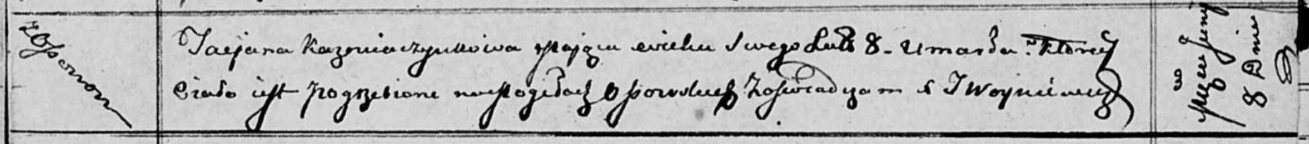

Осовская униатская церковь. 8 июня 1812 года. Метрическая запись об отпевании.

Kazacieczyukowa? Taciana – умершая, 8 лет, с деревни Осово, похоронена на кладбище деревни Осово.

Woyniewicz Tomasz – ксёндз.